Título de la materia: | Matemáticas
Nivel: | Bachillerato 1 | Opción: | A
Nombre: |  | Grupo:
Evaluación: |  | N.º:
Calificación: |  | Fecha:

Ejercicio nº 1.-

Opera y simplifica el resultado:

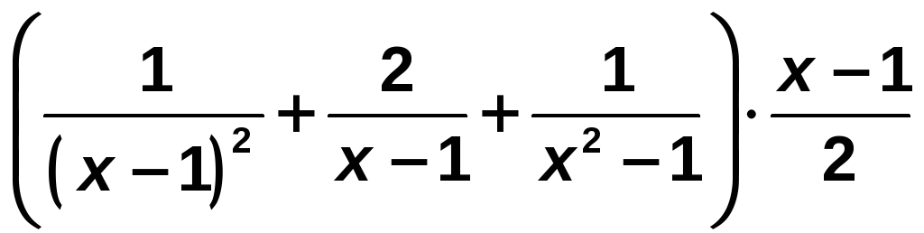

Solución:

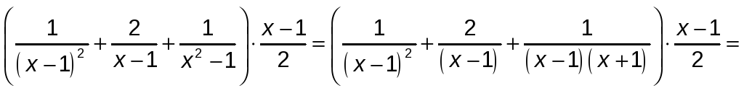

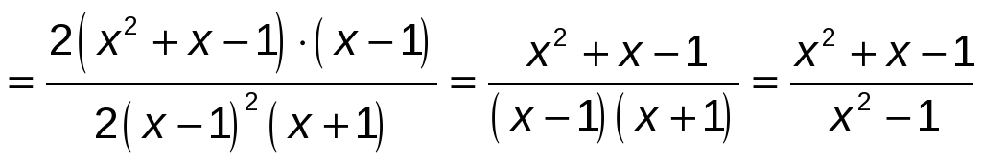

Ejercicio nº 2.-

Halla las soluciones de las siguientes ecuaciones:

Solución:

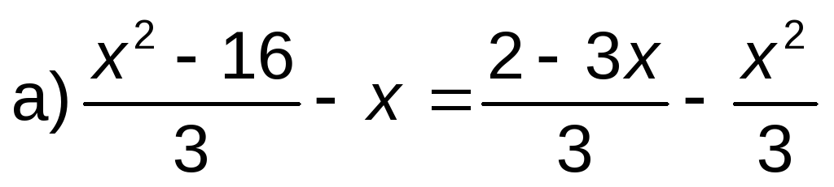

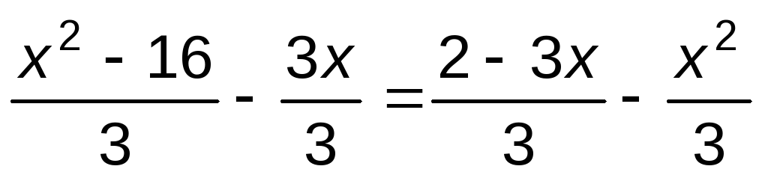

x² − 16 − 3x = 2 − 3x − x²

2x² − 18 = 0

2x² = 18

x² = 9

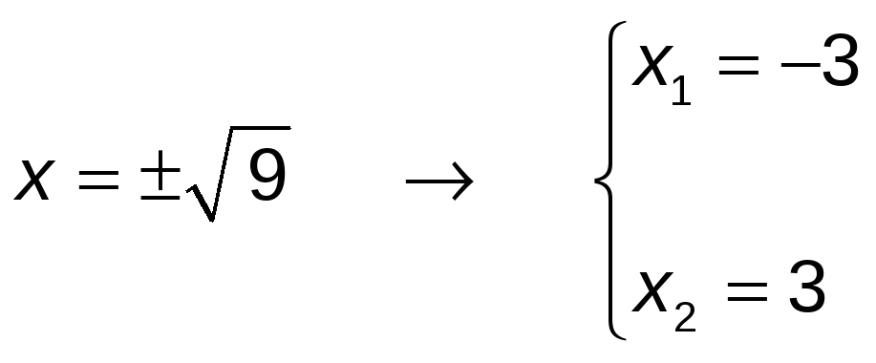

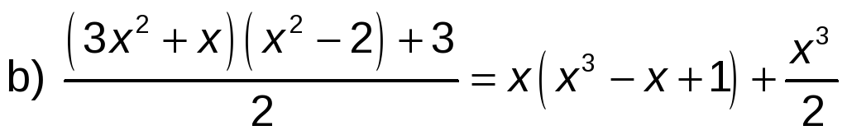

x⁴ − 4x² + 3 = 0

Cambio: x² = z → x⁴ = z²

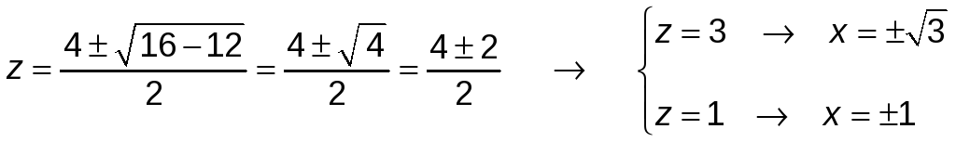

Ejercicio nº 3.-

Halla las soluciones de las siguientes ecuaciones:

Solución:

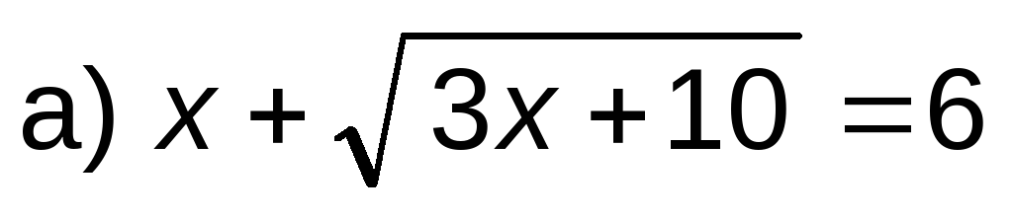

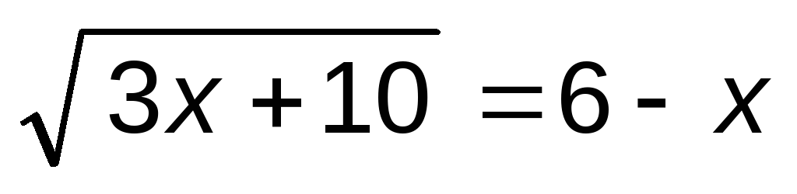

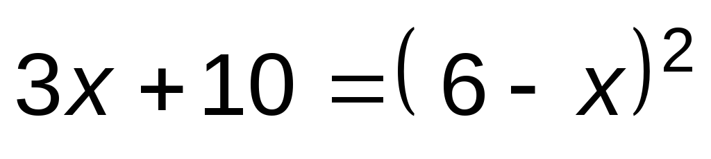

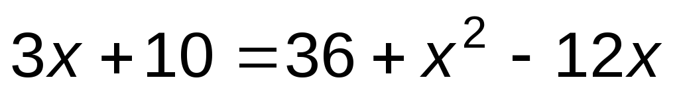

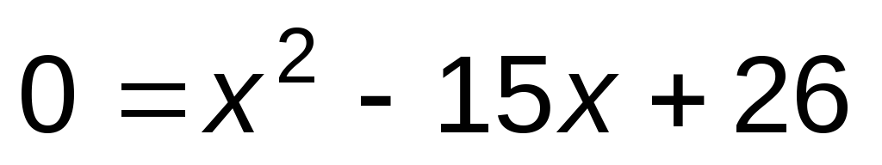

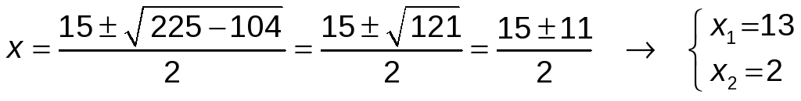

Comprobación:

Hay una solución: x = 2

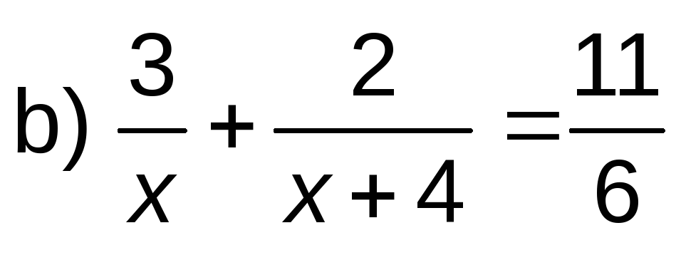

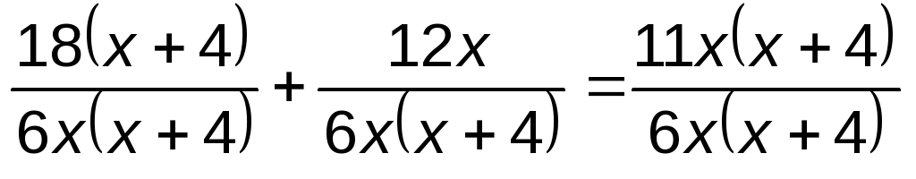

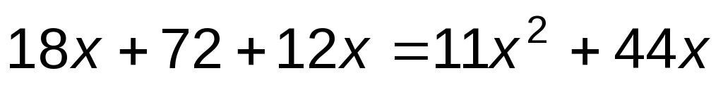

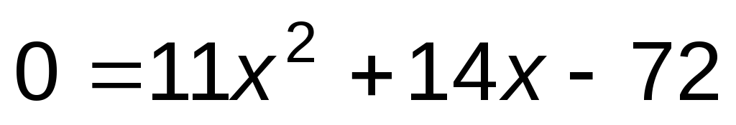

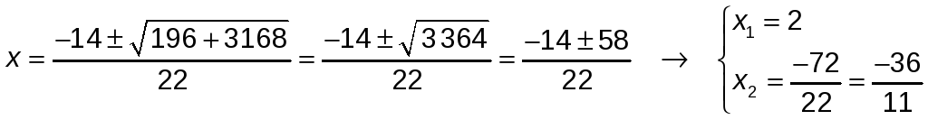

Se comprueban ambos valores y los dos son válidos. Por tanto, la ecuación 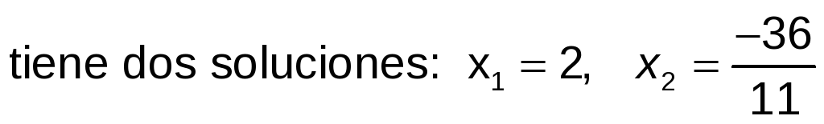

Ejercicio nº 4.-

Resuelve la ecuación:

8x²(x − 3)² − 12(2x + 1) = x(2x² − 7x + 1)

Solución:

8x²(x − 3)² − 12(2x + 1) = x(2x² − 7x + 1)

8x⁴ − 50x³ + 79x² − 25x − 12 = 0

Factorizamos: 8x⁴ − 50x³ + 79x² − 25x − 12 = 0

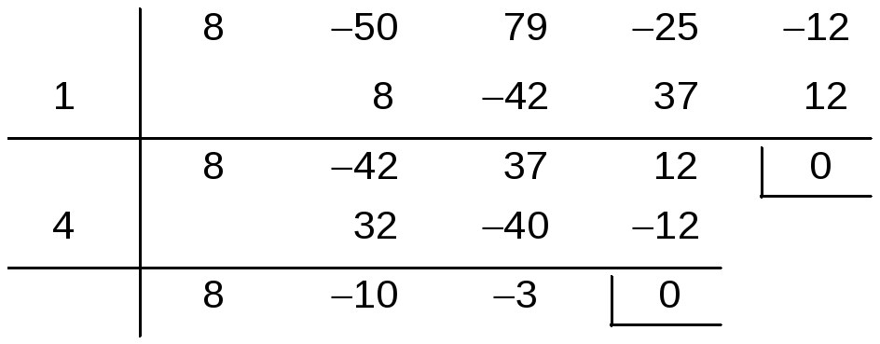

8x⁴ − 50x³ + 79x² − 25x − 12 = (x − 1) (x − 4) (8x² − 10x − 3)

Como no encontramos más raíces enteras, para descomponer el polinomio de segundo grado resolvemos la ecuación asociada:

La ecuación inicial es equivalente a:

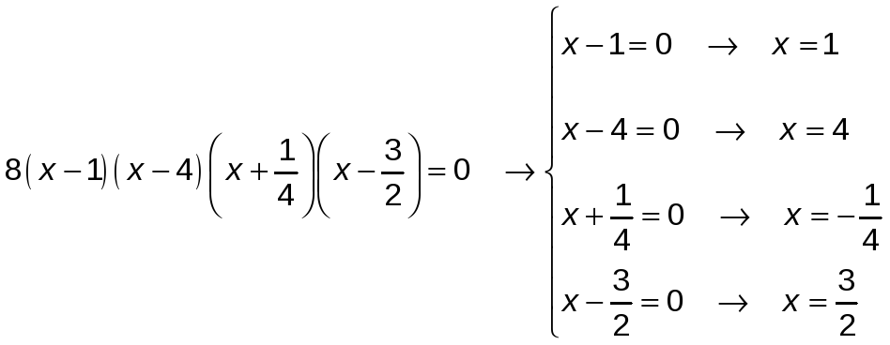

Por tanto, las soluciones de la ecuación son:

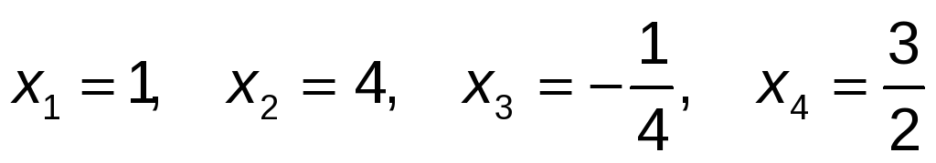

Ejercicio nº 5.-

Resuelve las ecuaciones que se dan a continuación:

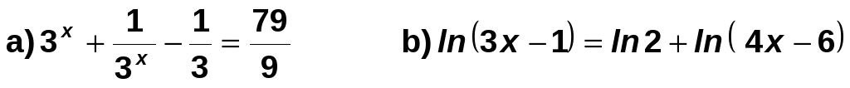

Solución:

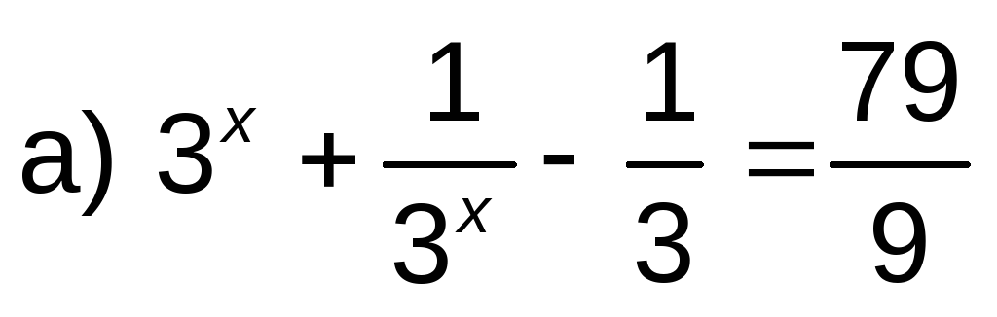

Hacemos el cambio de variable: 3^{x} = y

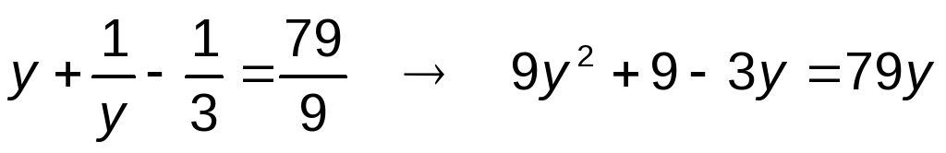

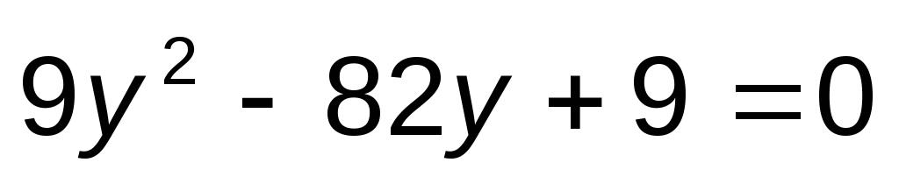

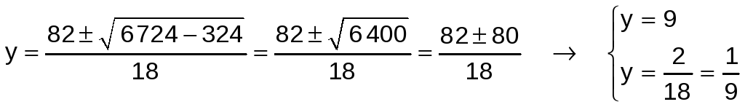

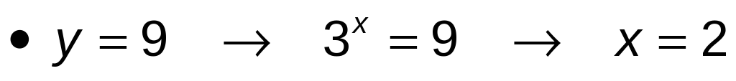

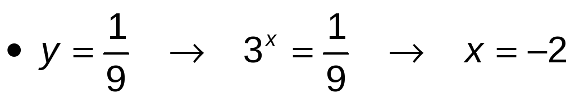

Hay dos soluciones: x₁ = 2; x₂ = −2

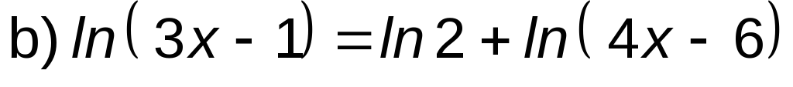

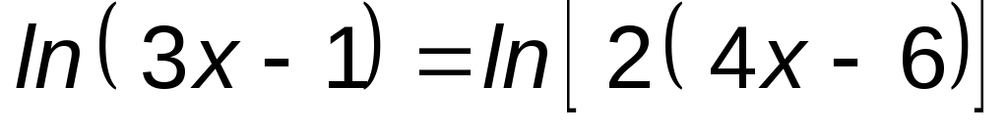

Ejercicio nº 6.-

Resuelve analíticamente este sistema e interprétalo gráficamente:

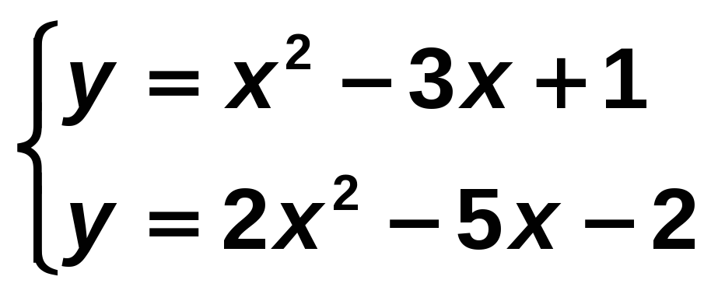

Solución:

Lo resolvemos analíticamente:

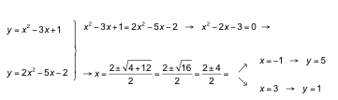

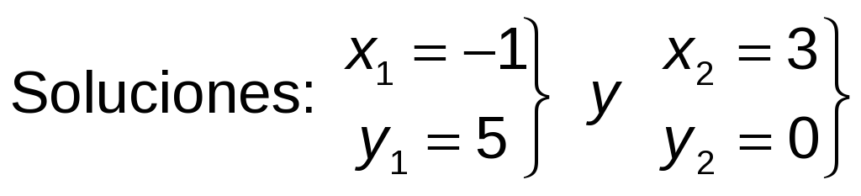

Interpretación gráfica:

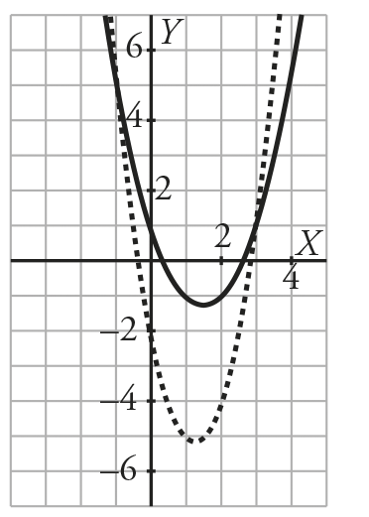

Ejercicio nº 7.-

Resuelve el siguiente sistema:

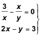

Solución:

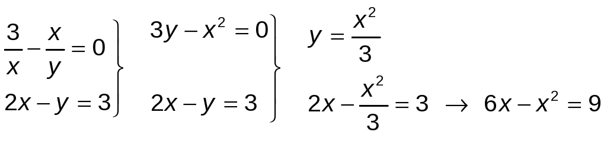

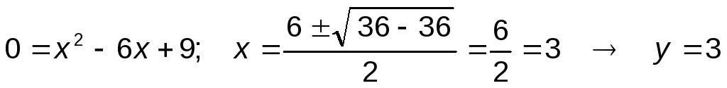

Solución: x = 3; y = 3

Ejercicio nº 8.-

Resuelve:

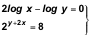

Solución:

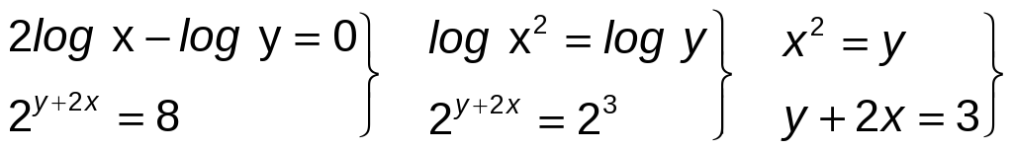

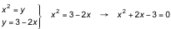

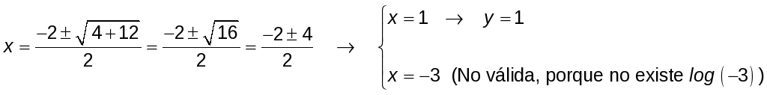

Hay una única solución: x = 1, y = 1

Ejercicio nº 9.-

Obtén la solución del siguiente sistema de ecuaciones, aplicando el método de Gauss:

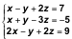

Solución:

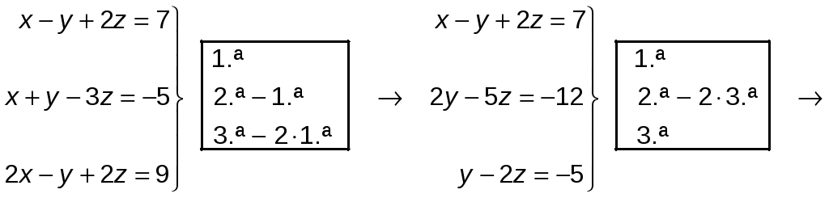

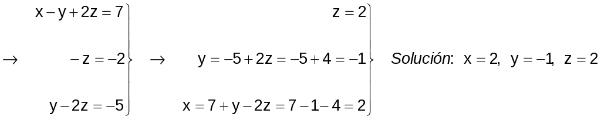

Ejercicio nº 10.-

Justifica, usando el método de Gauss, que el siguiente sistema de ecuaciones no tiene solución (es incompatible):

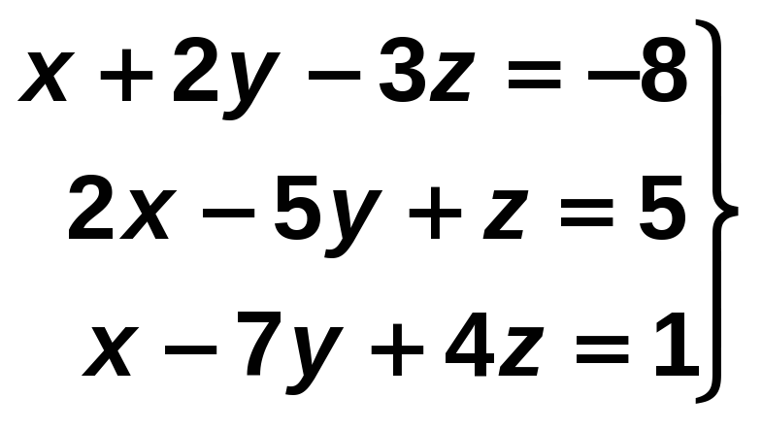

Solución:

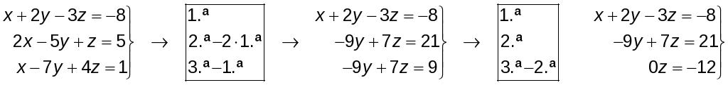

No existe solución porque la tercera ecuación es imposible para cualquier valor de z.

Ejercicio nº 11.-

Solución:

Llamamos x e y a los números que buscamos.

Así:

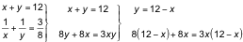

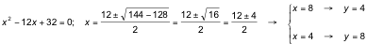

Los números son el 4 y el 8.

Ejercicio nº 12.-

Resuelve el siguiente sistema de inecuaciones:

Solución:

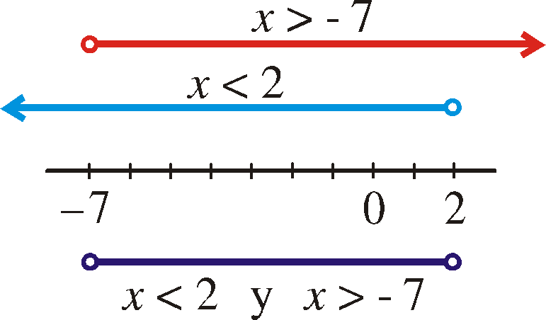

Las soluciones del sistema son las soluciones comunes a las dos inecuaciones, es decir:

{x < 2 y x > −7} = {x / −7 < x < 2} = (−7, 2)

Ejercicio nº 13.-

Resuelve la siguiente ecuación:

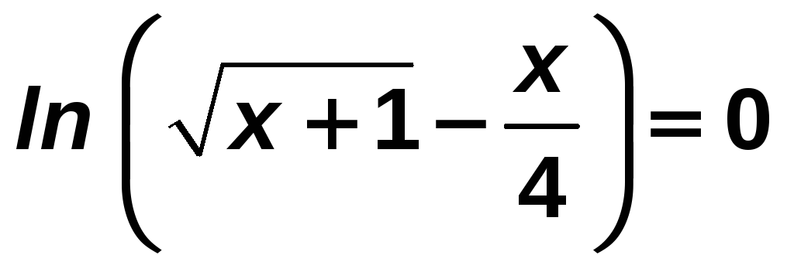

Solución:

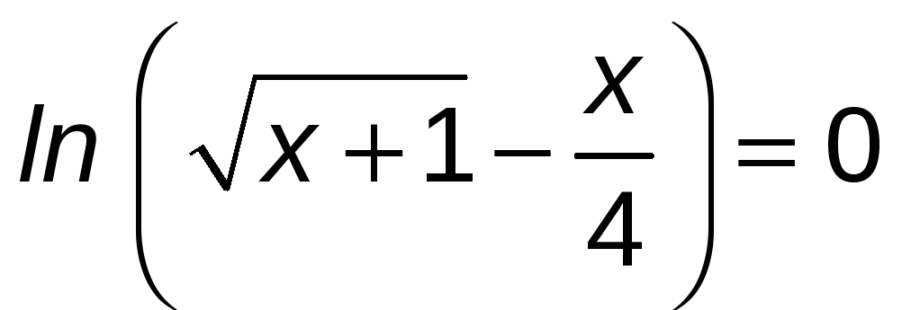

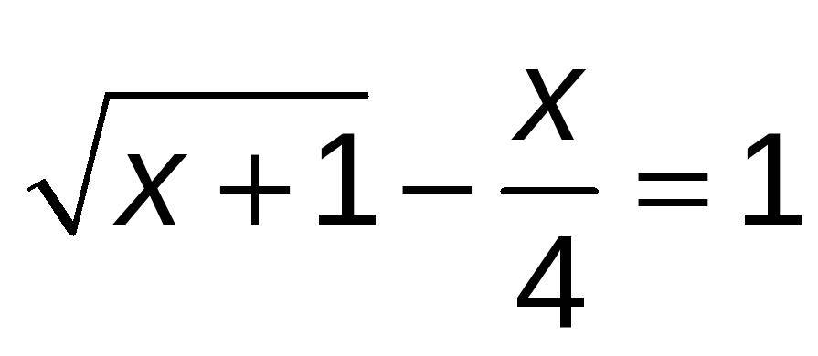

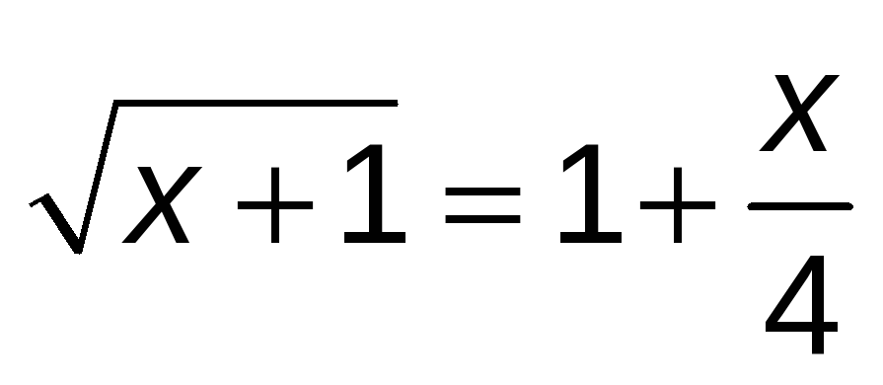

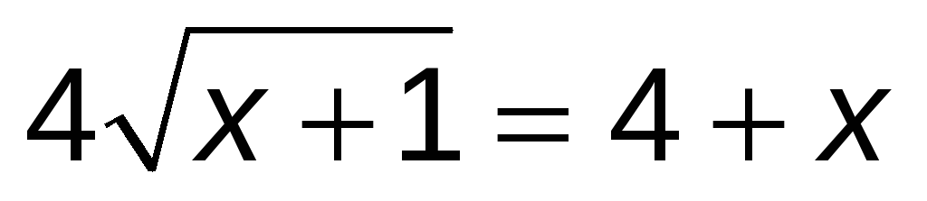

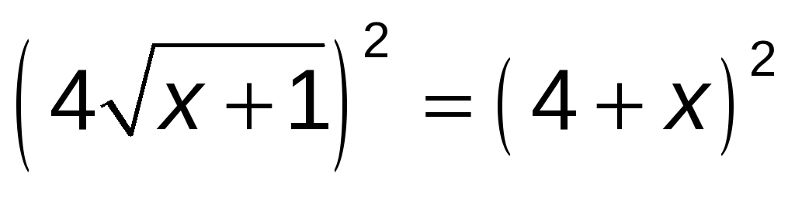

16 (x + 1) = 16 + 8x + x²

16x + 16 = 16 + 8x + x²

x²− 8x = 0

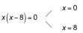

Comprobamos si los valores obtenidos son solución sustituyendo en la ecuación inicial:

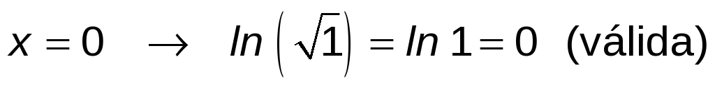

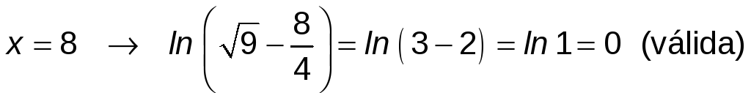

Las soluciones son x₁= 0, x₂= 8

Ejercicio nº 14.-

Si en un movimiento, el espacio (s) recorrido por un cuerpo viene dado por la expresión:

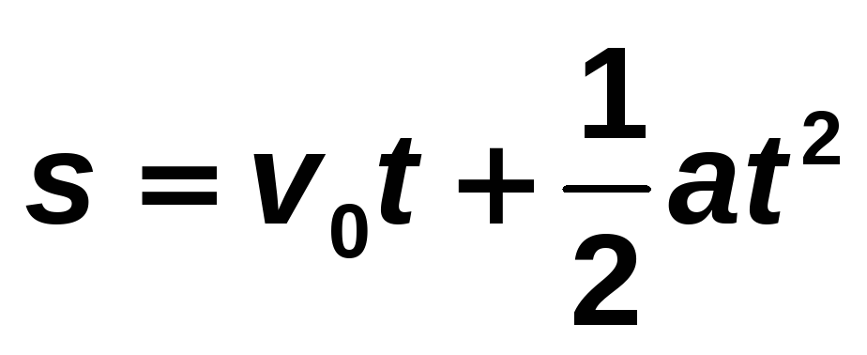

donde v₀ es la velocidad inicial, a es la aceleración y t el tiempo, despeja t en función de s, v₀ y a.

Solución:

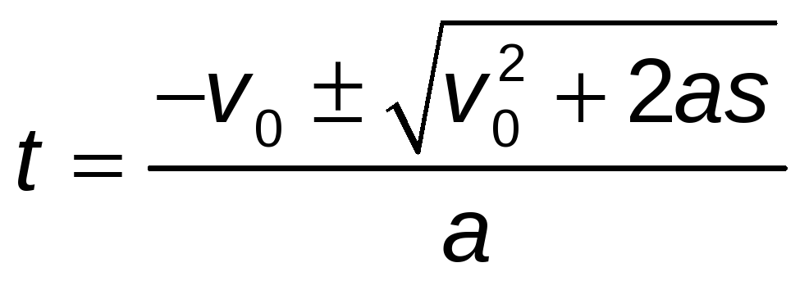

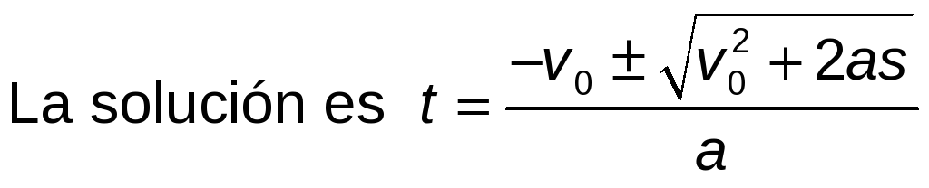

Ejercicio nº 15.-

Resuelve la siguiente ecuación:

│2x − 5│= │x│ + │x − 4│

Solución:

Determinamos los intervalos en los que cada valor absoluto cambia de signo:

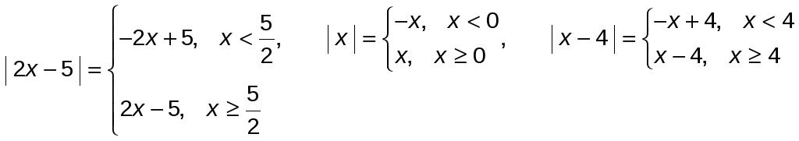

Combinando esas informaciones, obtenemos las distintas formas que tendrá la ecuación según el intervalo al que pertenezca x:

 | x <0 | 0 ≤ x < 5/2 | 5/2 ≤ x < 4 | x > 4
|2x ‒ 5| | ‒2x + 5 | ‒2x + 5 | 2x ‒ 5 | 2x ‒ 5
|x| | ‒x | x | x | x
|x ‒ 4| | ‒x + 4 | ‒x + 4 | ‒x + 4 | x ‒ 4
|2x ‒ 5| = |x| + |x ‒ 4| | ‒2x + 5 = ‒2x + 4 | ‒2x + 5 = 4 | 2x ‒5 = 4 | 2x ‒ 5 = 2x ‒ 4

Por último, resolvemos las cuatro ecuaciones a las que la ecuación original ha dado lugar. En cada una de ellas, para que las soluciones que obtengamos tengan validez deben pertenecer al intervalo correspondiente.

x < 0 | 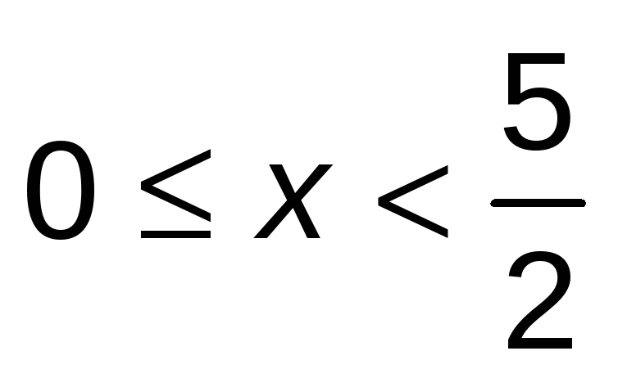 | 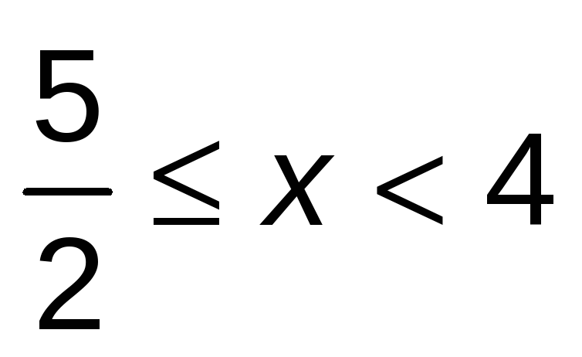 | x > ‒4
‒2x + 5 = ‒2x + 4 | ‒2x + 5 = 4 | 2x ‒ 5 = 4 | 2x ‒ 5 = 2x ‒ 4
Sin solución | 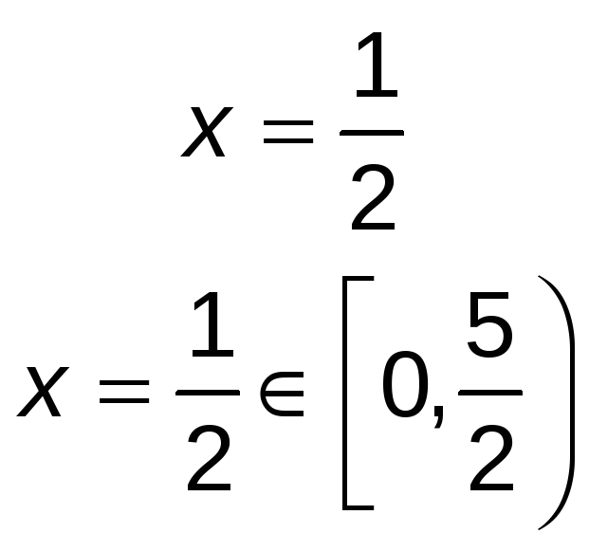 | 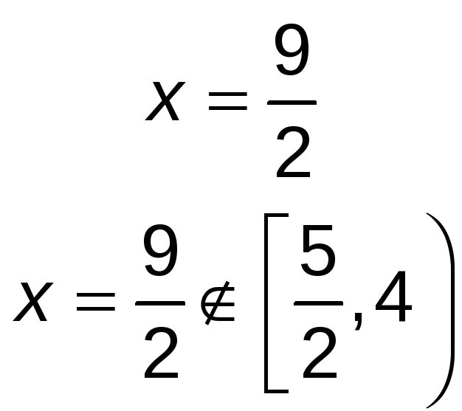 | Sin solución

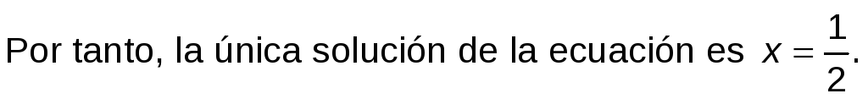

Ejercicio nº 16.-

Resuelve:

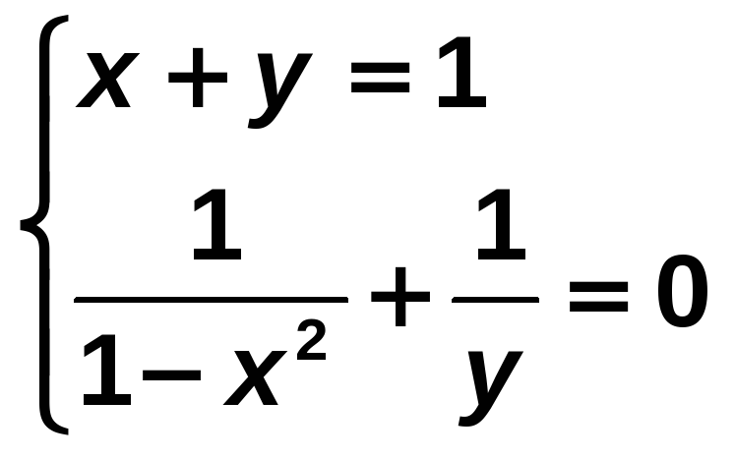

Solución:

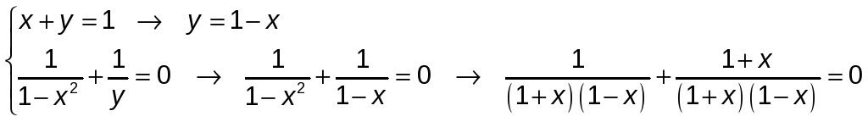

2 + x = 0 → x = −2 → y = 3.

Solución: x = −2, y = 3

Ejercicio nº 17.-

Averigua un número de dos cifras, cuya última cifra sea el doble de la primera y, además, esta última cifra coincida con la raíz cuadrada de dicho número.

Solución:

Llamamos x a la primera cifra del número e y a la segunda cifra. Tenemos que:

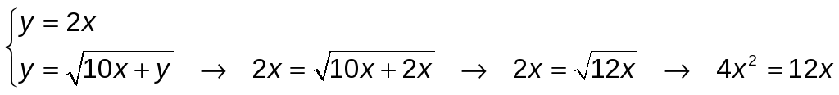

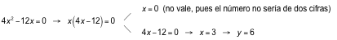

Por tanto, el número que buscamos es el 36.

Ejercicio nº 18.-

Resuelve la inecuación:

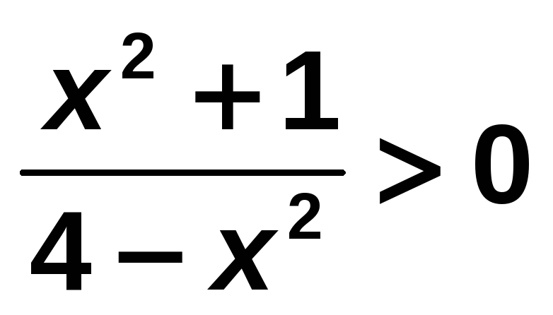

Solución:

Para que la fracción sea positiva, el numerador y el denominador deben tener el mismo signo.

Como x²+ 1 > 0 para cualquier valor de x, solo tenemos que buscar los valores de la incógnita para los cuales 4 − x² > 0.

Las raíces del polinomio son:

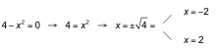

Estudiamos el signo:

 | (−∞, −2) | (−2, 2) | (2, +∞)
4 − x² | − | + | −

Por tanto, las soluciones de la inecuación inicial son los números del intervalo (−2, 2).

